Envio de e-mails utilizando autenticação moderna (Microsoft)

- Registrando a aplicação no Azure Active Directory

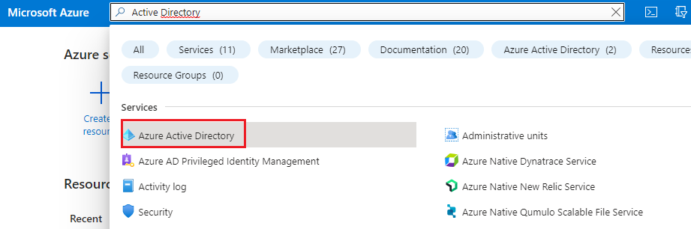
  - No portal do Azure (https://portal.azure.com), clicar em “Azure Active Directory”.

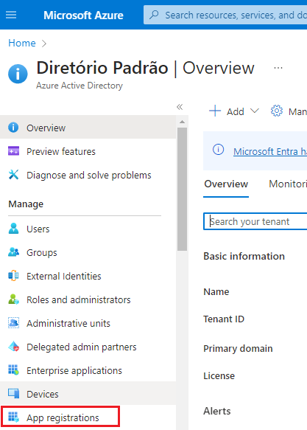
  - Clicar em “App registrations”.

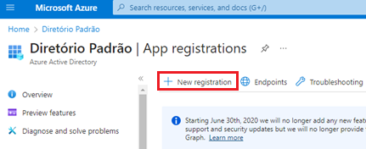
  - Clicar em “New registration”.
  - Em “Register an application”.

  - Em “Name”, informar “Metadados (e-mails)”

  - Em “Supported account types”, informar “Accounts in this organizational directory only (Diretório Padrão only - Single tenant)”

  - Em “Redirect URI”, não informar nada (será preenchido posteriormente).

  - Clicar em “Register”

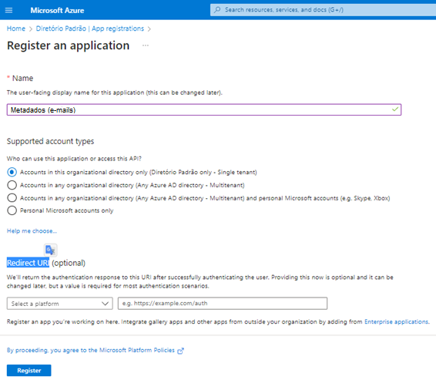
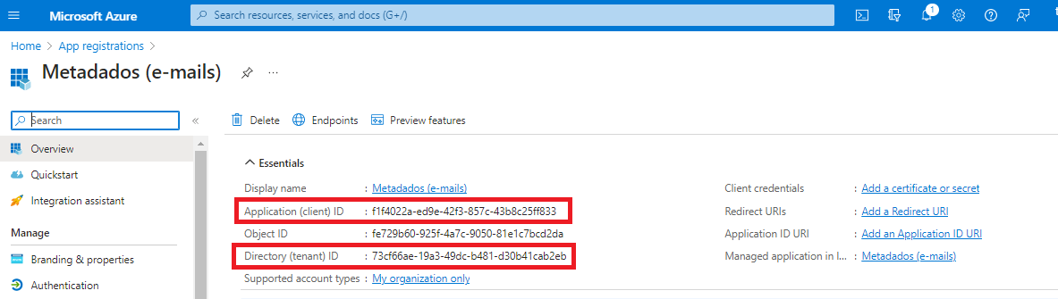
  - Irá abrir tela (Overview) com o registro da aplicação

Anotar o “Application (client) ID” e o “Directory (tenant) ID”.
As duas informações serão necessárias para configurar no SIRH a autenticação com o Azure Active Directory.
Ao posicionar o cursor sobre o campo, será disponibilizado à direita o botão “Copy to clipboard” que facilita anotar o conteúdo.
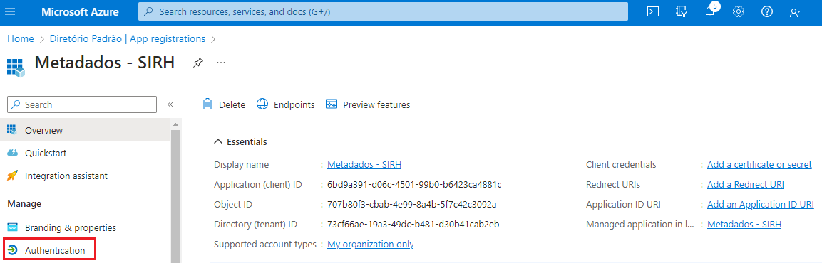
  - Clicar em “Authentication”

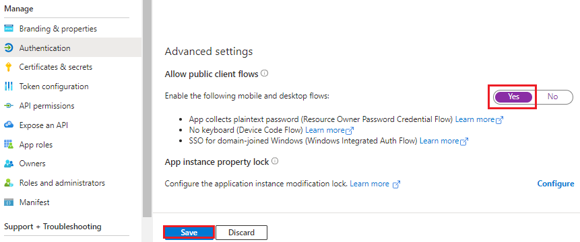
  - Ainda na tela “Authentication”, selecionar “Yes” para o item “Enable the following mobile and desktop flows” que fica em “Advanced settings/ Allow public client flows”.

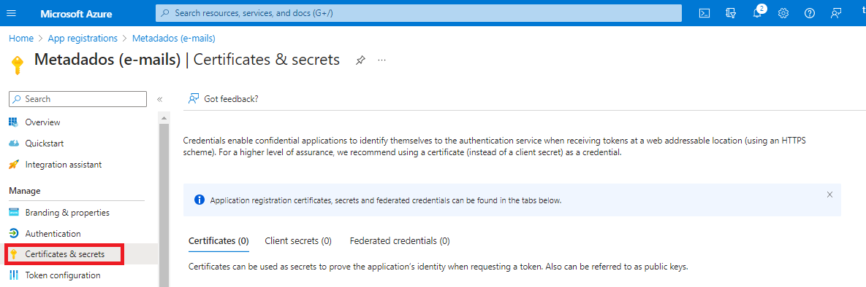
  - Clicar em “Certificates e secrets”.

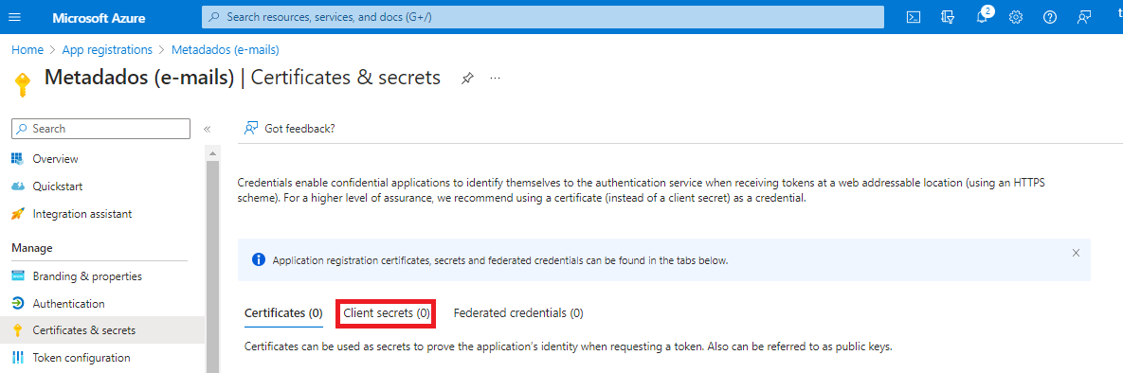
  - Clicar em “Client secrets”.

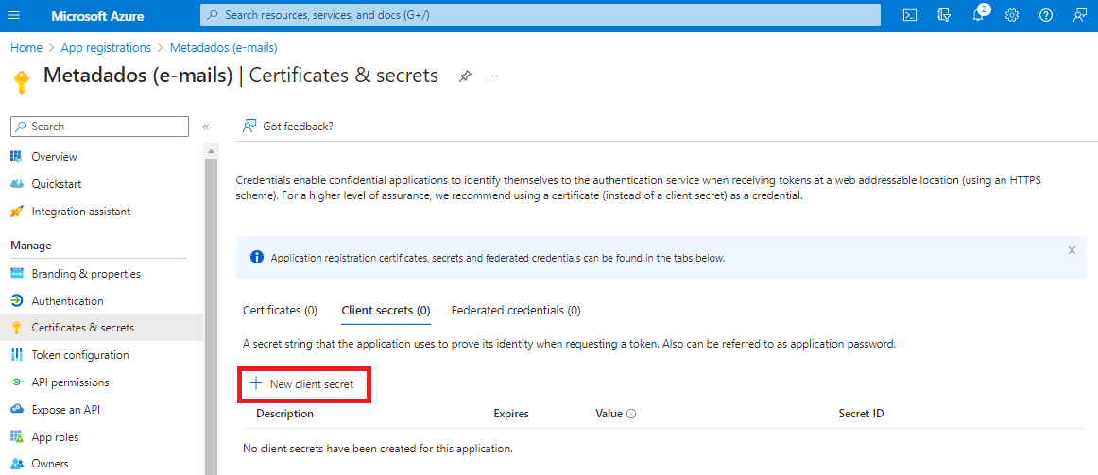
  - Clicar em “New cliente secret”

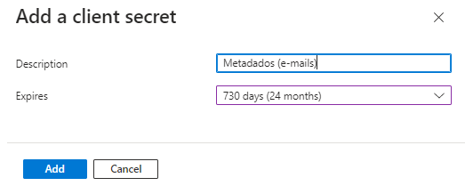
  - Irá exibir a janela “Add a client secret”

- Em “Description”, informar “Metadados (e-mails)”
- Em “Expires”, informar “730 days (24 months)”.
Importante: Será necessário criar uma nova chave após 24 meses.
- Clicar em “Add”.

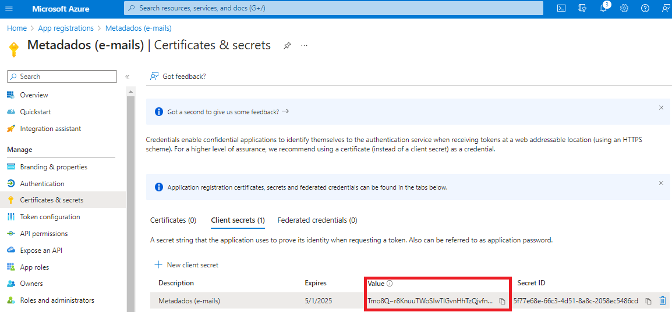
  - Irá exibir a janela “Certificates & secrets”

- Anotar o conteúdo do campo “Value”.
Importante: Após não será possível anotar o conteúdo. Caso não consiga anotar, terá que excluir o segredo e depois recriá-lo.

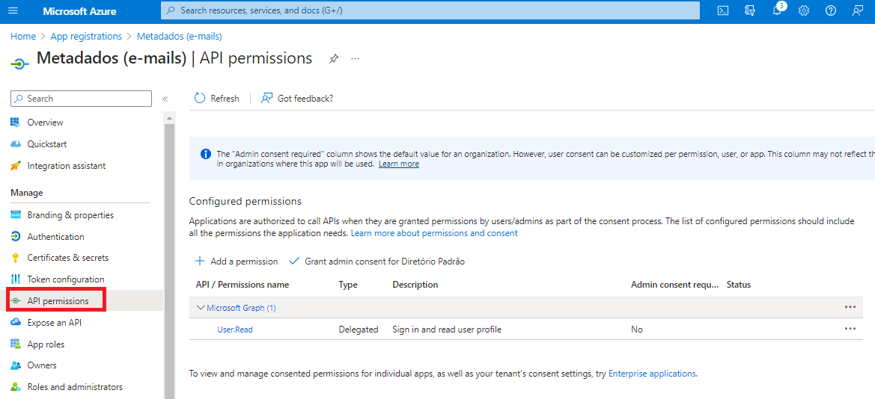
  - Clicar em “API permissions”

Incluir as seguintes permissões:
- Mail.Send
- Mail.ReadWrite

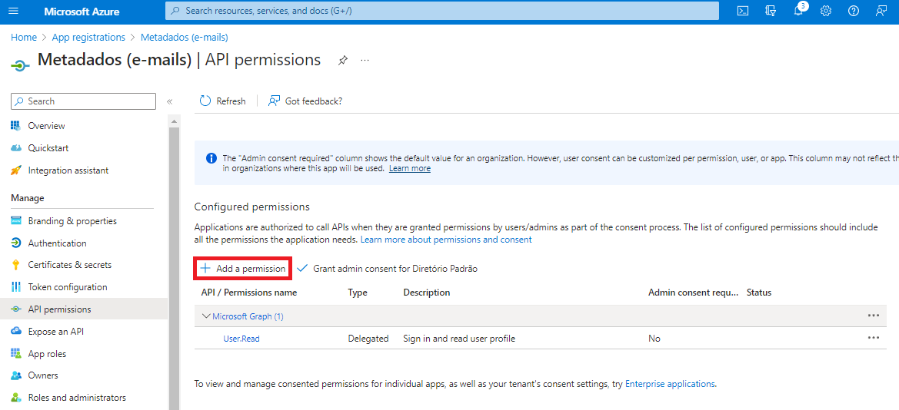
- Clicar em “Add a permission”

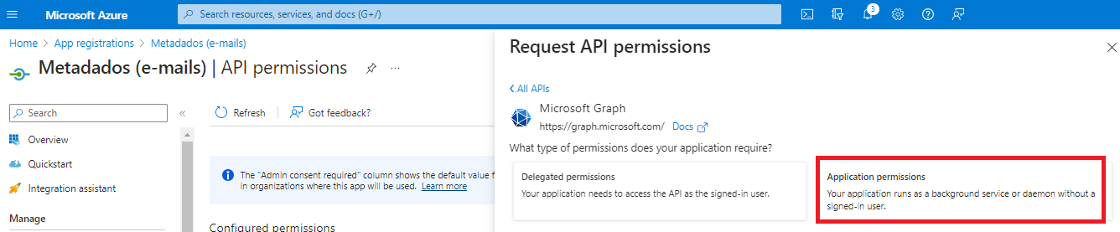
- Irá exibir a janela “Request API permissions”

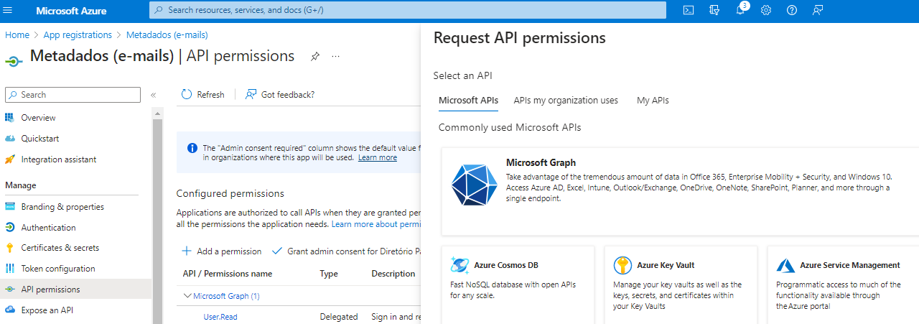
- Clicar em “Microsoft APIs”

- Clicar em “Microsoft Graph”

- Clicar em “Application permissions”

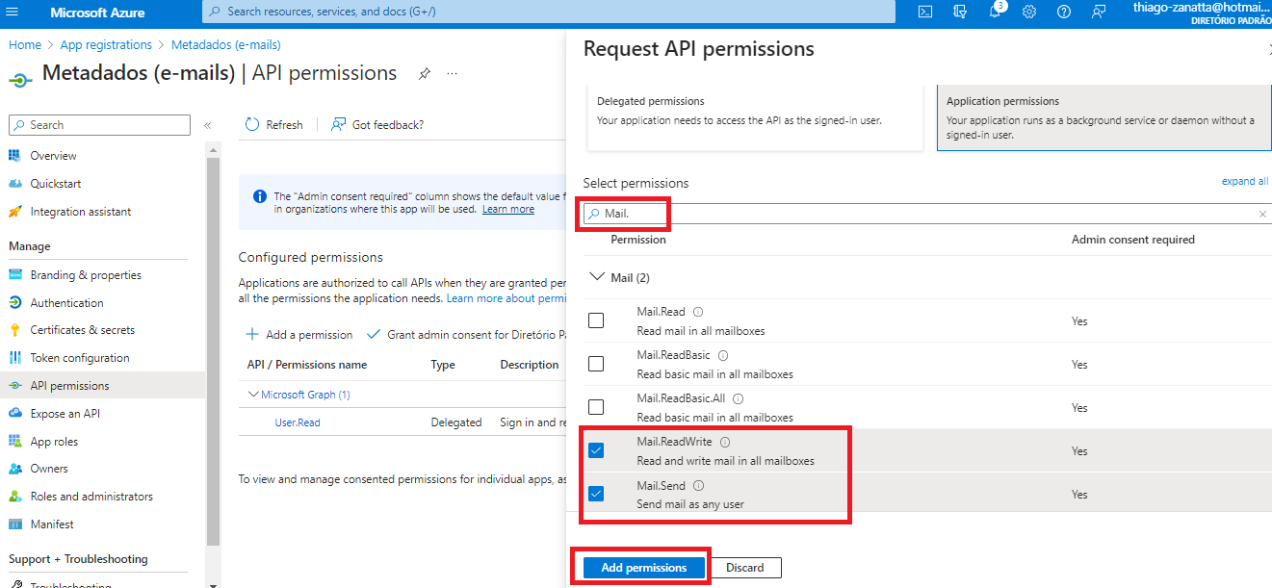
- Pesquisar e marcar as permissões “Mail.Send” e “Mail.ReadWrite”
- Clicar em “Add permissions”

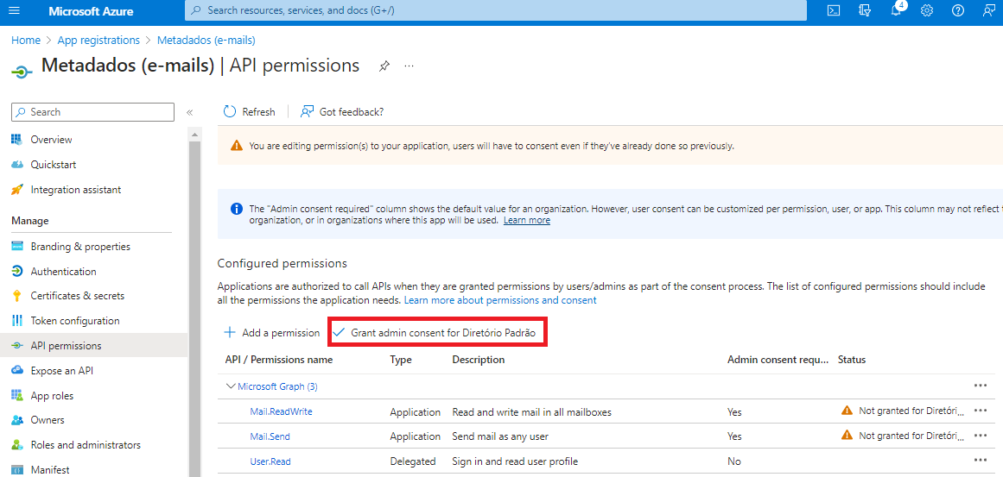
- Clicar em “Grant admin consent for Diretório Padrão”.

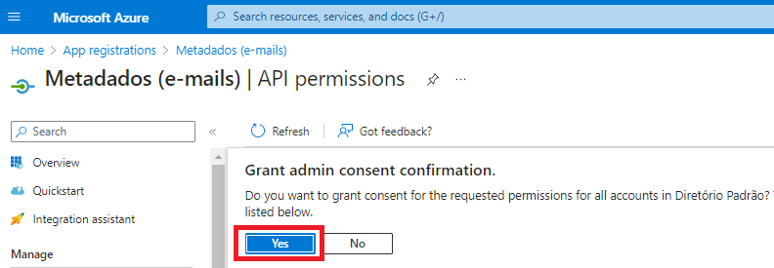
- Clicar em “Yes”

- Configurando o SIRH

Consistem em:

- Definir a configuração para envio de e-mails utilizando autenticação moderna (Microsoft).

- Definir qual método de envio e configuração para envio de e-mails utilizando autenticação moderna será utilizada pelo operador.

  - Definindo a configuração para envio de e-mails utilizando autenticação moderna (Microsoft)

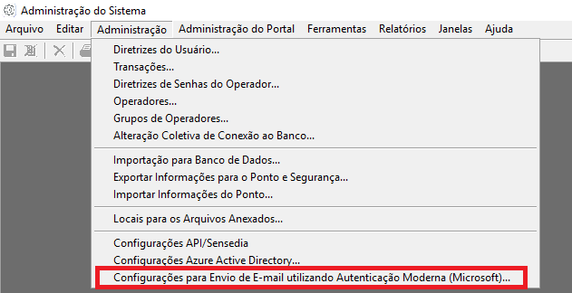
    - No módulo “Administração do Sistema”, acessar “Administração”, “Configurações para envio de E-mails utilizando Autenticação Moderna (Microsoft)”.

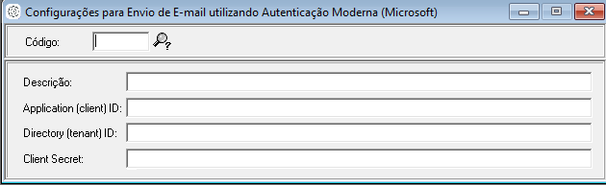
    - Configurações para envio de E-mails utilizando Autenticação Moderna (Microsoft

- Em “Descrição”, informar a descrição da configuração.

- Em “Application (client) ID”, informar o conteúdo do “Application (client) ID“, que consta no registro da aplicação no Azure Active Directory (anotado).

- Em “Directory (tenant) ID”, informar o conteúdo do “Directory (tenant) ID”, que consta no registro da aplicação no Azure Active Directory (anotado).

- Em “Client Secret”, informar o conteúdo do “Value” de “Certificates e secrets”, que consta no registro da aplicação no Azure Active Directory (anotado).

  - Definindo qual método de envio e configuração para envio de e-mails utilizando autenticação moderna será utilizada pelo operador.

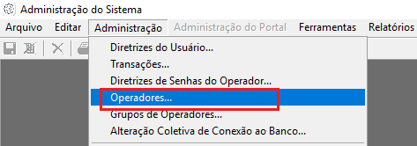
    - No módulo “Administração do Sistema”, acessar “Administração”, “Operadores”.

    - No módulo “Administração do Sistema”, acessar “Administração”, “Operadores”.

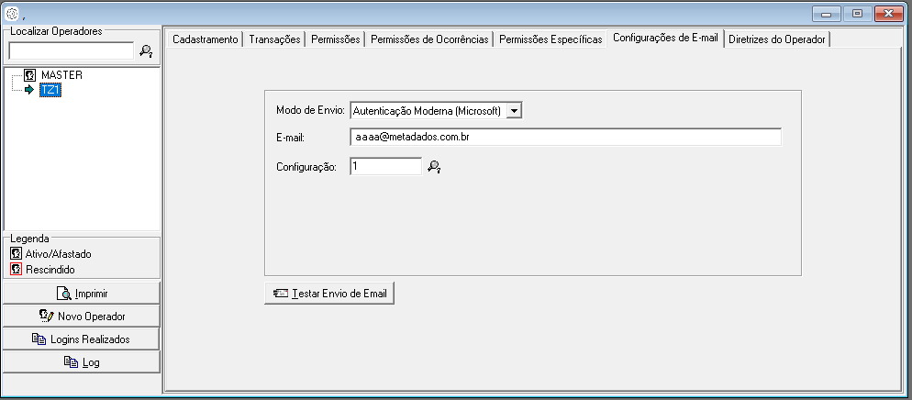
    - Selecionar o operador e clicar em “Configurações de E-mail”

- Em “Modo de Envio”, selecione “Autenticação Moderna (Microsoft)”
- Em “E-mail”, informe o e-mail do operador.
- Em “Configuração”, informe a configuração para envio de e-mails utilizando a autenticação moderna (Microsoft).

- Configurando o Serviço do eSocial

No módulo “eSocial”:

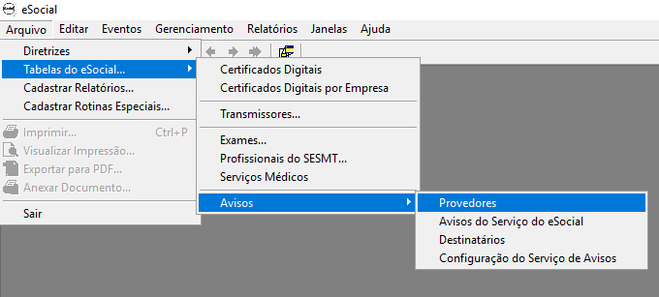
- Clicar em “Arquivos”, “Tabelas do eSocial”, “Avisos”, “Provedores”.

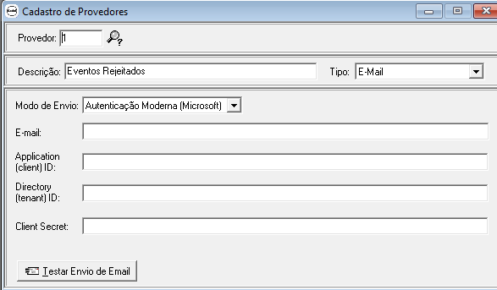
- Irá exibir a tela do Cadastro de Provedores.

- Em “Modo de Envio”, selecione “Autenticação Moderna (Microsoft)”

- Em “E-mail”, informe o e-mail.

- Em “Application (client) ID”, informar o conteúdo do “Application (client) ID“, que consta no registro da aplicação no Azure Active Directory (anotado).

- Em “Directory (tenant) ID”, informar o conteúdo do “Directory (tenant) ID”, que consta no registro da aplicação no Azure Active Directory (anotado).

- Em “Client Secret”, informar o conteúdo do “Value” de “Certificates e secrets”, que consta no registro da aplicação no Azure Active Directory (anotado).

